Здравствуйте, уважаемые обучающиеся. Мы переходим к изучению следующей темы с применением дистанционных технологий. Изучив материал лекции, вам необходимо:
- Составить краткий конспект лекции
- Выполнить домашнее задание.
Краткий конспект лекции, домашнее задание переслать мастеру производственного обучения Кузнецовой Полине Ивановне на электронный адрес polinacuznezova@mail.ru в формате PDF

Дистанционный урок МДК 01.01
№21– 1 час группы №14, №14А
(согласно КТП на 1,2 полугодие 2019-2020г)
Тема урока: Использование инструментов и приспособлений при выполнении ручных работ.
Изучение модуля предусматривает использование ручных инструментов и приспособлений, т.к. индивидуальный пошив одежды требует выполнения ручных операций постоянного и временного назначения.
Организация рабочего места для выполнения ручных работ
Организация рабочего места для ручных работ швеи
В массовом производстве и в ателье, где изделия изготавливают по индивидуальным заказам, каждая работница имеет свой стол.
В зависимости от характера работы швея-ручница может выполнять ее сидя или стоя, располагать на столе одну деталь или и»твое изделие. В связи с этим оборудование и организация рабочего места различны. Правильная организация рабочего места способствует повышению производительности труда на операциях и обеспечивает высокое качество работы.
Рабочее место для ручных работ при изготовлении верхней и лёгкой одежды состоит из стола, стула и подставки для ног (рис. 3.1). конструкция стула может быть различной, но она должна обеспечивать возможность поворота и изменения высоты сиденья и опоры для спины. Справа от работницы (в зоне действия рук) на столе устанавливается специальная подставка для катушек с нишами. 11собходимые для выполнения ручных работ инструменты и предметы ухода за рабочим местом хранятся в выдвижных ящиках стопа, а во время работы их раскладывают на столе справа от работающего или на полках.

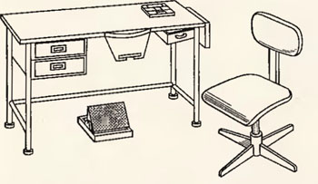

Рис1.1 Рабочее место для выполнения ручных работ

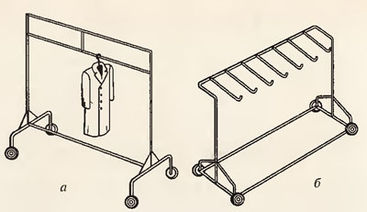

Рис.1.2. Передвижные кронштейны: а — для плечевых изделий; б — для поясных изделий.
Для размещения деталей и полуфабриката в течение рабочей смены к крышке стола может быть шарнирно прикреплен горизонтальный кронштейн, установлен передвижной кронштейн (рис. 3.2) или передвижной стеллаж.
Для уборки производственного мусора имеется съемный мусоросборник. В крышке стола может быть закреплен магнит для постоянного размещения ножниц.
Размеры рабочих мест различны и зависят от вида изделия и выполняемой операции, т.е. расположения изделия.
По окончании работы рабочее место следует тщательно убрать, все обрабатываемые детали, инструменты, приспособления уложить в определенном порядке в ящики столов или в шкафы.
Большое влияние на самочувствие работницы и качество ее работы оказывает правильная посадка. Расстояние от глаз до изделия или детали должно быть в среднем равно 30 см (не менее 25 и не более 35 см). Оно регулируется как при ручной, так и при машинной работе опусканием или подъемом сиденья винтового стула. Ноги следует держать на подставке или перекладине. Очень важно правильно использовать перерывы, выполнять физические упражнения до начала работы и в течение рабочего дня.

Домашнее задание:
1)М.А. Силаева стр. 5-6. Ссылка в интернете:
https://booksee.org/book/596902
Стр8-10;

